桂林十八中11~12学年度高二下期段考试卷
物 理（理科）

注意事项:1、本试卷共100分，考试时间90分钟
2、答题前,考生在答题卡上务必用黑色签字笔将自己的姓名、准考证号填写清楚。
3、请用黑色签字笔在答题卡各题的答题区域内作答,在试卷上作答无效。
4、考试结束后，上交答题卡。
第Ⅰ卷（选择题 共50分）
一．单项选择题（本题共6小题，每小题5分，共30分，在每小题给出的四个选项中，只有一个选项是正确的，选对得3分，错选或不选得0分）
1.太阳内部持续不断地发生着热核反应,质量减少.核反应方程是$4{}_{1}^{1}{}H→{}_{2}^{4}{}\text{He}+\text{2X}$,这个核反应释放出大量核能.已知质子、氦核、X的质量分别为m₁、m₂、m₃,真空中的光速为c.下列说法中正确的是
A．方程中的X表示中子（${}_{0}^{1}{}n$）
B．方程中的X表示电子（${}_{−1}^{0}{}e$）
C．这个核反应中质量亏损Δm=4m₁－m₂
D．这个核反应中释放的核能ΔE=(4m₁－m₂－2m₃)c²

2.可以将电压升高供给电灯的变压器是
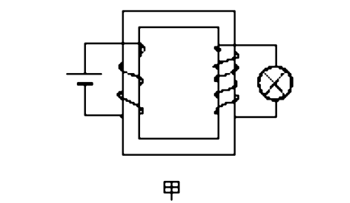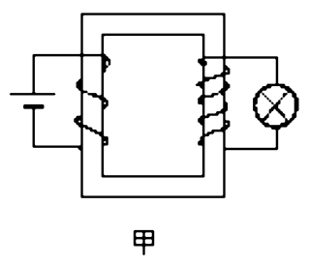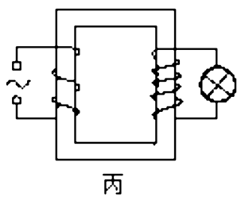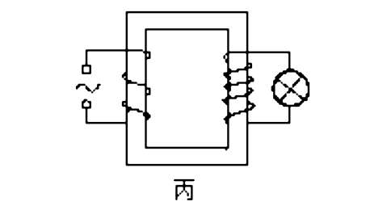
A．甲图 B．乙图 C．丙图 D．丁图

3.关于电磁场和电磁波，下列叙述中正确的是
A.变化的电场能够产生磁场，变化的磁场也能产生电场
B.电磁波和机械波都只能在介质中传播
C.有的电磁波是横波，有的电磁波是纵波
D.电磁波穿过介质的分界面时频率会发生变化

4.小型交流发电机中,矩形金属线圈在匀强磁场中匀速运动,产生的感应电动势与时间呈正弦函数关系,如图所示.此线圈与一个R=10Ω的电阻构成闭合电路.不计电路的其他电阻,下列说法正确的是.
0
e/V
20
-20
0.125
0.250
t/s
A．交变电流的周期为0.125s
B．交变电流的频率为8Hz
C．交变电流的有效值为$\sqrt{2}$A
D．交变电流的最大值为4A

5．下列说法正确的是
A．线圈中磁通量变化越大，线圈中产生的感应电动势一定越大
B．线圈中磁通量越大，线圈中产生的感应电动势一定越大
C．线圈处在磁场越强的位置，线圈中产生的感应电动势一定越大
D．线圈中磁通量变化得越快，线圈中产生的感应电动势越大
V₀ a
×××
×××
L ×××
×××
6.如图，在光滑水平面上，有一竖直向下的匀强磁场，分布在宽为a的区域内，现有一边长为L（a＞L）的正方形闭和线框以垂直于磁场边界的初速度v₀滑过磁场.线框刚好能穿过磁场.则线框在滑进磁场过程中产生的热量Q₁与滑出磁场过程产生的热量Q₂之比为
A、1：1 B、2：1 C、3：1 D、4：1
二、多项选择题（本题共4小题,每小题5分,共20分.在每小题给出的四个选项中,至少有一个选项正确,有的小题有多个选项正确，全部选对得5分，选对而不全得3分.有选错或不答的得0分）。

7.在验证光的波粒二象性的实验中，下列说法正确的是
A．使光子一个一个地通过狭缝，如时间足够长，底片上将会显示衍射图样．
B．单个光子通过狭缝后，底片上会出现完整的衍射图样．
C．光子通过狭缝的运动路线像水波一样．
D．光的波动性是大量光子运动的规律．

8.右图为某正电荷Q产生的某区域的电场线分布图, a、b是电场中的两点.将电荷量为q=5×10^{－8}C的正点电荷（试探电荷）置于a点，所受电场力为2×10⁻³N，则下列判断正确的是
A．a点的场强大小为4×10⁴N/C，方向向右
a
b
E
B．将点电荷q从a点移走，则该点的电场强度为零
C．b点处的电场强度小于4×10⁴N/C
D．将电荷量为q的负点电荷放于a点，a点场强大小仍为4×10⁴N/C，方向向左

9.如图，一束电子以不同的速率沿图示方向飞入横截面是正方形的匀强磁场，则电子
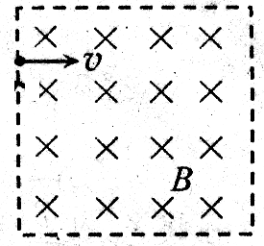
A．速率越小，在磁场中运动时间越长
B．在磁场中运动时间越长，其轨迹弧线越长
C．在磁场中运动的轨迹线所对应的圆心角最大是π
D．在磁场中运动时间相同的电子，其轨迹线一定重合
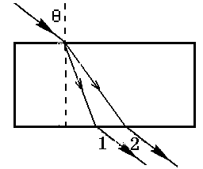
10.频率不同的两束单色光1和2 以相同的入射角从同一点射入一厚玻璃板后，其光路如图所示，下列说法正确的是
A.单色光1的波长比单色光2的波长小
Ｂ.单色光1从玻璃到空气的全反射临界角小于单色光2从玻璃到空气的全反射临界角
Ｃ.单色光1通过玻璃板所需的时间小于单色光2通过玻璃板所需的时间
Ｄ. 单色光1照射某金属时恰好能发生光电效应,则单色光２照射该金属也一定能发生光电效应
第1页(共4页)
第2页(共4页)
第Ⅱ卷(非选择题，共50分)
三．实验题（共12分）
11.（3分）小明同学在实验室里用插针法测平行玻璃砖折射率的实验中，已确定好入射方向AO,插了两枚大头针P₁和P₂，如图所示（①②③是三条直线）.在以后的操作说法中你认为正确的是:
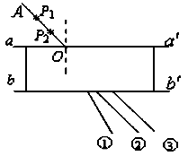
A. 在侧调整观察视线，另两枚大头针P₃和P₄可能插在①线上
B. 在侧调整观察视线，另两枚大头针P₃和P₄可能插在 ③ 线上
C. 若保持O点不动，减少入射角，在侧调整观察视线，另外两枚大头针P₃和P₄可能插在①线上
D. 若保持O点不动，增大入射角，在侧调整观察视线，看不清P₁和P₂的像，这可能是光在界面发生全反射。
遮光筒
12.（ 3分）现有毛玻璃屏A、双缝B、白光光源C、单缝D和透红光的滤光片E等光学元件，要把它们放在右图所示的光具座上组装成双缝干涉装置，用以测量红光的波长。
将白光光源C放在光具座最左端，依次放置其他光学元件，由左至右，表示各光学元件的字母排列顺序应为C、E、____、____、A。

13. （6分）某实验小组研究一白炽灯两端电压与电流的关系，得到了如下表所示的一组数据，并描绘出其I-U图线如图13中(a)所示。
U（V） | 0 | 0.9 | 2.4 | 3.6 | 5.4 | 7.2 | 10.2 | 14.4
I（mA） | 0 | 45 | 120 | 170 | 210 | 230 | 250 | 265

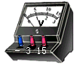
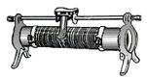
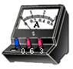


·
·
·
·
·
·
·
3 6 9 12 15
I/mA

U/V

0
300
200
100
（a）
（b）
图13
- 0.3 3
- 3 15

①由图线可看出该白炽灯的电阻随电压的增大而_________（选填“增大”或“减小”）
②实验还用到了下列器材：直流电源、滑动变阻器、电压表、电流表、开关及导线若干。请在图（b）中以笔划线代替导线按实验要求将实物图补充完整。
第3页(共4页)
四．解答题（共4小题，满分38分，、解答应写出必要的文字说明、方程式和重要演算步骤、只写出最后答案的不能得分、有数值计算的题，答案中必须明确写出数值和单位)

14.（8分）某小型实验水电站输出功率是20kW，输电线路总电阻是6Ω。
（1）若采用380V输电，求输电线路损耗的功率。
（2）若改用5000高压输电，用户端利用n₁:n₂＝22：1的变压器降压，求用户得到的电压。
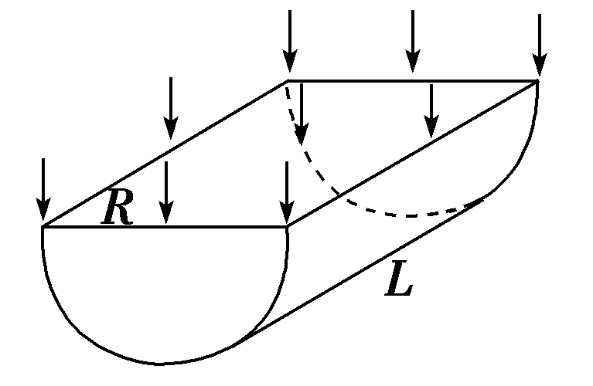

15. （8分）如图所示，一透明半圆柱体折射率为n＝2，半径为R、长为L.一平行光束从半圆柱体的矩形表面垂直射入，从部分柱面有光线射出．求该部分柱面的面积S.

16. （10分）如图所示，宽度为L＝0.40 m的足够长的平行光滑金属导轨固定在绝缘水平面上，导轨的一端连接阻值为R=2.0Ω的电阻。导轨所在空间存在竖直向下的匀强磁场，磁感应强度大小为B=0.40 T。一根质量为m=0.1kg的导体棒MN放在导轨上与导轨接触良好，导轨和导体棒的电阻均可忽略不计。现用一平行于导轨的拉力拉动导体棒沿导轨向右匀速运动，运动速度v=0.50 m/s，在运动过程中保持导体棒与导轨垂直。求：
（1）在闭合回路中产生的感应电流的大小；
（2）作用在导体棒上的拉力的大小；
（3）当导体棒移动50cm时撤去拉力，求整个运动过程中电阻R上产生的热量。
v
B
R
M
N

17．（12分）如图所示，把中心带有小孔的平行放置的两个圆形金属板M和N，连接在电压恒为U的直流电源上．一个质量为m，电荷量为q的微观正粒子，以近似于静止的状态，从M板中心的小孔进入电场，然后又从N板中心的小孔穿出，再垂直进入磁感应强度为B的足够宽广的匀强磁场中运动（忽略重力的影响）．那么：
(1)该粒子从N板中心的小孔穿出时的速度有多大？
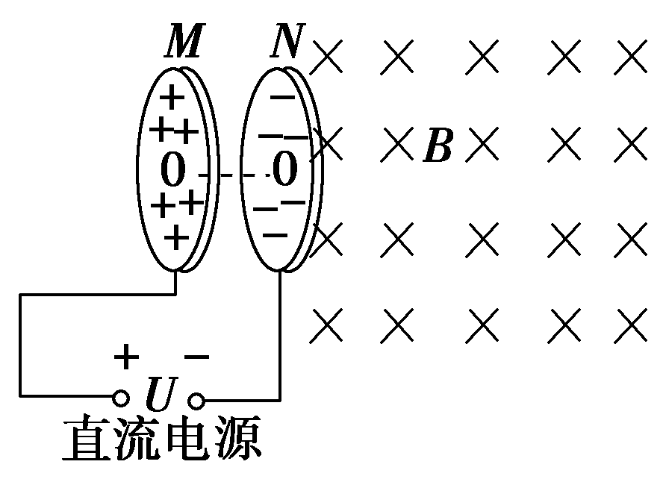
(2)若圆形板N的半径为R，如果该粒子返回后能够直接打在圆形板N的右侧表面上，那么该磁场的磁感应强度B至少为多大？

第4页(共4页)
桂林十八中11~12学年度高二下期段考试卷答案
物 理（理科）
一1． D 2. C 3. A 4.C 5.D 6.C 二、7.AD 8.AC 9.C 10.AB

三．实验题（共12分）
11. (3分) C 12．(3分) D 、 B 13. （本题6分）
①__增大__ (2分) ②见右图 (4分)
四．解答题（共4小题，满分38分，、解答应写出必要的文字说明、方程式和重要演算步骤、只写出最后答案的不能得分、有数值计算的题，答案中必须明确写出数值和单位)
14．（8分）某小型实验水电站输出功率是20kW，输电线路总电阻是6Ω。
（1）若采用380V输电，求输电线路损耗的功率。
（2）若改用5000高压输电，用户端利用n₁:n₂＝22：1的变压器降压，求用户得到的电压。
解：（1）输电线上的电流强度为I＝A＝52.63A 2分
输电线路损耗的功率为 P_{损}＝I²R＝52.63²×6W≈16620W＝16.62kW 2分
（2）改用高压输电后，输电线上的电流强度变为I′＝A＝4A 1分
用户端在变压器降压前获得的电压 U₁＝U－I′R＝（5000－4×6）V＝4976V 1分
用户得到的电压为U₂＝＝×4976V＝226.18V 2分

15. （8分）如图所示，一透明半圆柱体折射率为n＝2，半径为R、长为L.一平行光束从半圆柱体的矩形表面垂直射入，从部分柱面有光线射出．求该部分柱面的面积S.
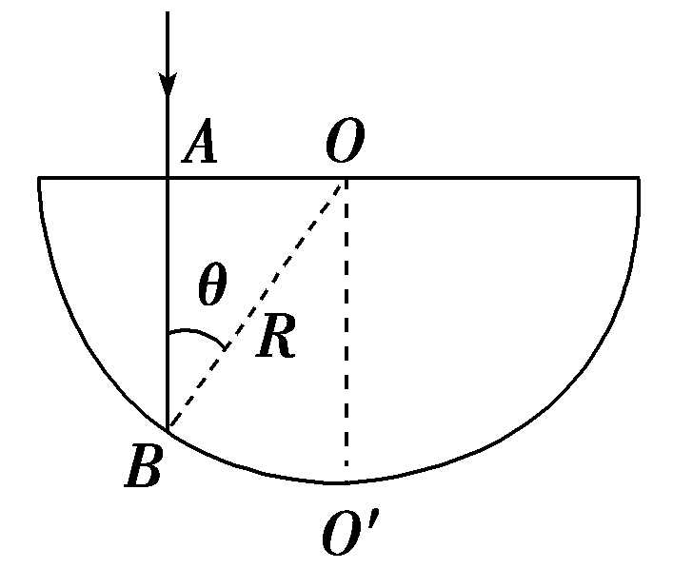
解：如图所示，设从A点入射的光线在B点处恰好满足全反射条件，由折射定律有
sinθ=1/ n 4分
式中，θ为全反射临界角．由几何关系得∠O'OB=θ
S=2RL·∠O'OB 2分 代入题给条件得S=RL. 2分
16. （10分）如图所示，宽度为L＝0.40 m的足够长的平行光滑金属导轨固定在绝缘水平面上，导轨的一端连接阻值为R=2.0Ω的电阻。导轨所在空间存在竖直向下的匀强磁场，磁感应强度大小为B=0.40 T。一根质量为m=0.1kg的导体棒MN放在导轨上与导轨接触良好，导轨和导体棒的电阻均可忽略不计。现用一平行于导轨的拉力拉动导体棒沿导轨向右匀速运动，运动速度v=0.50 m/s，在运动过程中保持导体棒与导轨垂直。求：
（1）在闭合回路中产生的感应电流的大小；
（2）作用在导体棒上的拉力的大小；
（3）当导体棒移动50cm时撤去拉力，求整个运动过程中电阻R上产生的热量。

解：（1）感应电动势为 E=BLv =0.40×0.40×0.5V = 8.0×10⁻²V 2分
v
B
R
M
N
感应电流为 $I=\frac{E}{R}=\frac{8\text{.}0×{\text{10}}^{−2}}{2\text{.}0}$ A = 4.0×10⁻² A 2分
（2）导体棒匀速运动，安培力与拉力平衡
即有F=BIL= 0.40×4.0×10⁻²×0.4 N =6.4×10⁻³N 2分

（3） 导体棒移动50cm的时间为 = 1.0s 1分
根据焦耳定律，Q₁ = I²R t = $0\text{.}{\text{04}}^{2}×2\text{.}0×1\text{.}0$J = 3.2×10⁻³ J 1分
根据能量守恒，Q₂==$\frac{1}{2}×0\text{.}1×0\text{.}{\text{50}}^{2}$J= 1.25×10⁻² J 1分
电阻R上产生的热量 Q = Q₁+Q₂ = 3.2×10⁻³+1.25×10⁻²J=1.57×10⁻²J 1分

17．（12分）如图所示，把中心带有小孔的平行放置的两个圆形金属板M和N，连接在电压恒为U的直流电源上．一个质量为m，电荷量为q的微观正粒子，以近似于静止的状态，从M板中心的小孔进入电场，然后又从N板中心的小孔穿出，再进入磁感应强度为B的足够宽广的匀强磁场中运动．那么：
(1)该粒子从N板中心的小孔穿出时的速度有多大？
(2)若圆形板N的半径为R，如果该粒子返回后能够直接打在圆形板N的右侧表面上，那么该磁场的磁感应强度B至少为多大？
解析：(1)粒子进入电场的过程，有：mv²＝qU 4分
粒子穿出小孔时的速度大小： v＝ 1分
(2)粒子进入磁场有： qvB＝ 3分
粒子的圆轨道半径： r＝ 1分
粒子打在N板上的条件是：R≥2r＝2 2分
粒子能够打在N板上，要求B至少为：B＝ . 1分

